Министерство образования и науки Российской федерации Федеральное государственное бюджетное образовательное учреждение высшего образования

Кубанский государственный технологический университет

(ФГБОУ ВО «КубГТУ»)

Институт компьютерных систем и информационной безопасности

Кафедра информационных систем и программирования.

Отчет к

лабораторной работе №2:

«Регистры. Организация памяти и

режимы адресации. Команды пересылки данных»

по дисциплине «Микропроцессорные системы»

Выполнил студент

группы 15-КБ-ПИ1

Ручка Артем Алексеевич

**1 Цель работы**  
Цель работы – изучить команды пересылки данных, работу с  
пользовательскими регистрами и режимы адресации.

**2 Ход работы**

1. Изучили регистровую адресацию на примере. Пошагово выполнили данную программу.

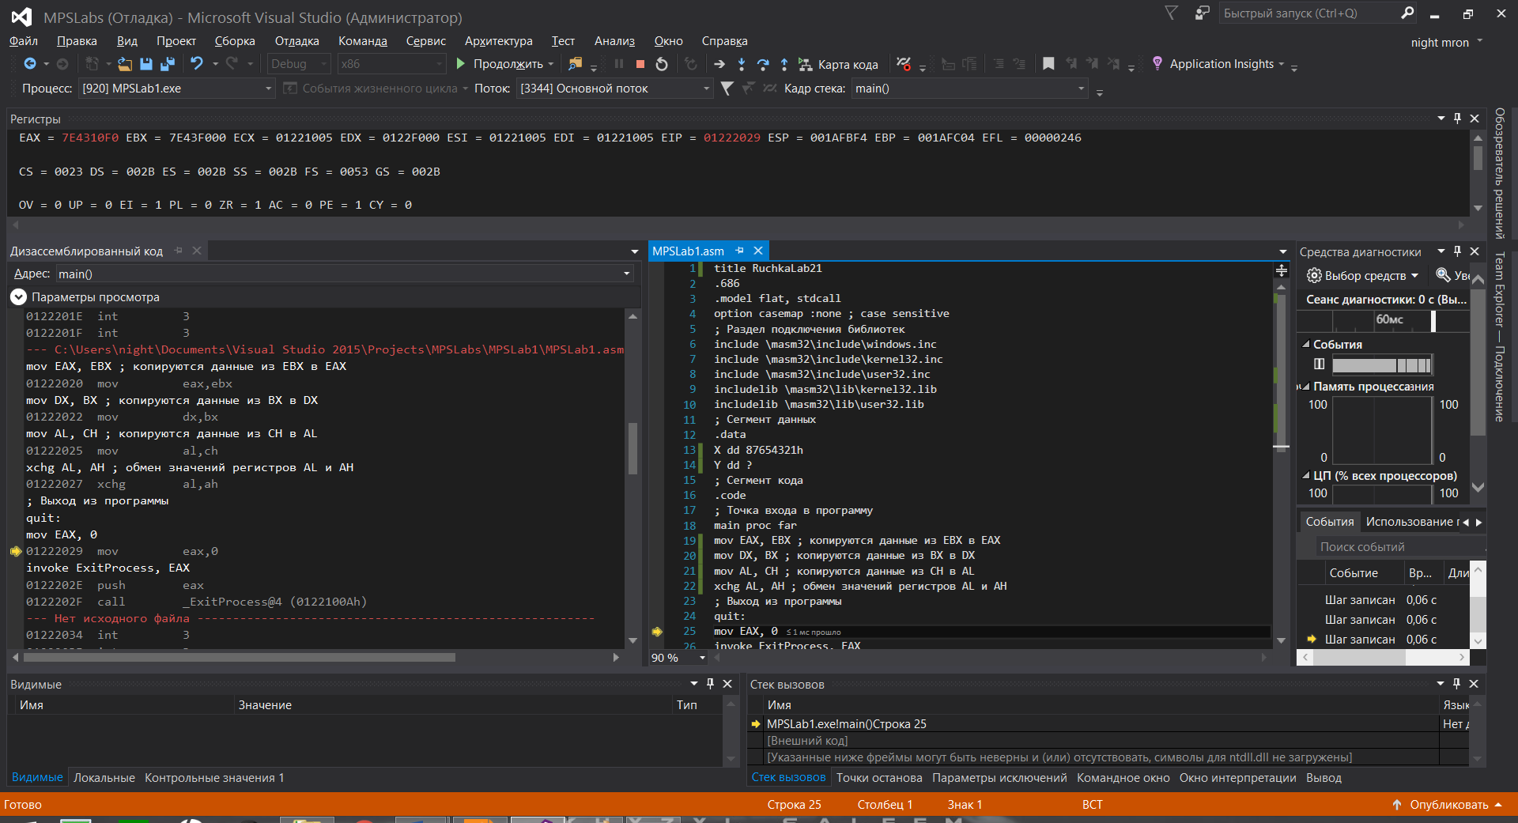

Пример 2.1 Регистровая адресация

1. Изучили непосредственную регистрацию. Пошагово выполнили данный пример.

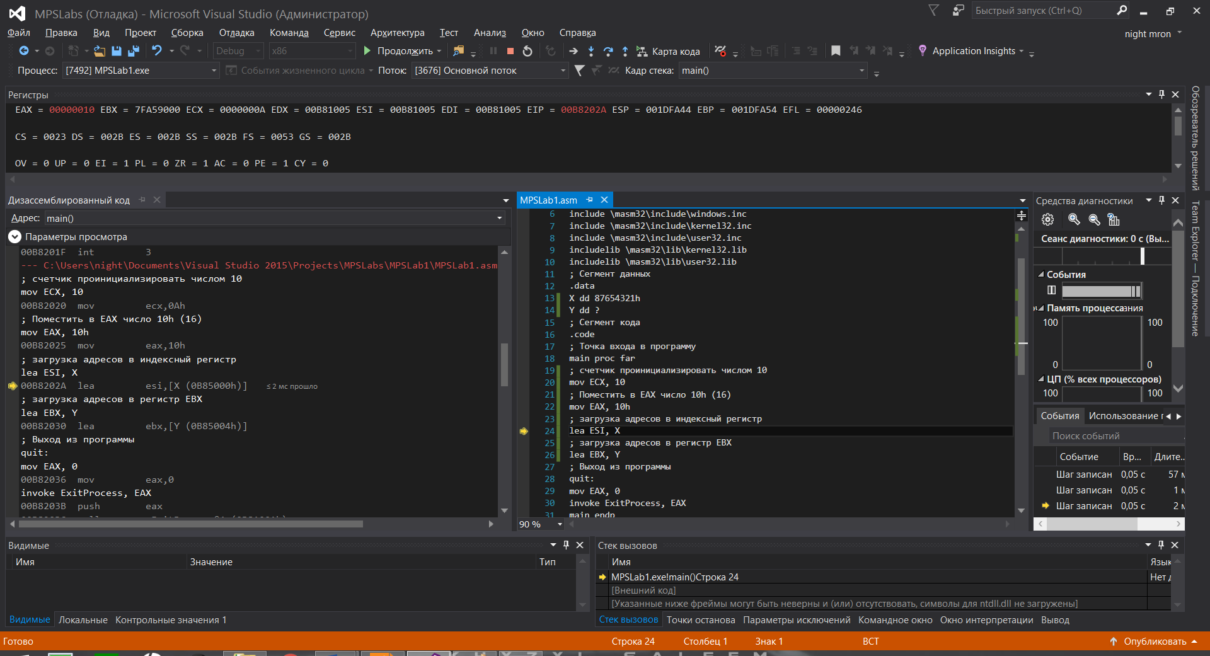

Пример 2.2 Непосредственная адресация

1. Изучили прямую адресацию. Пошагово выполнили данную программу.

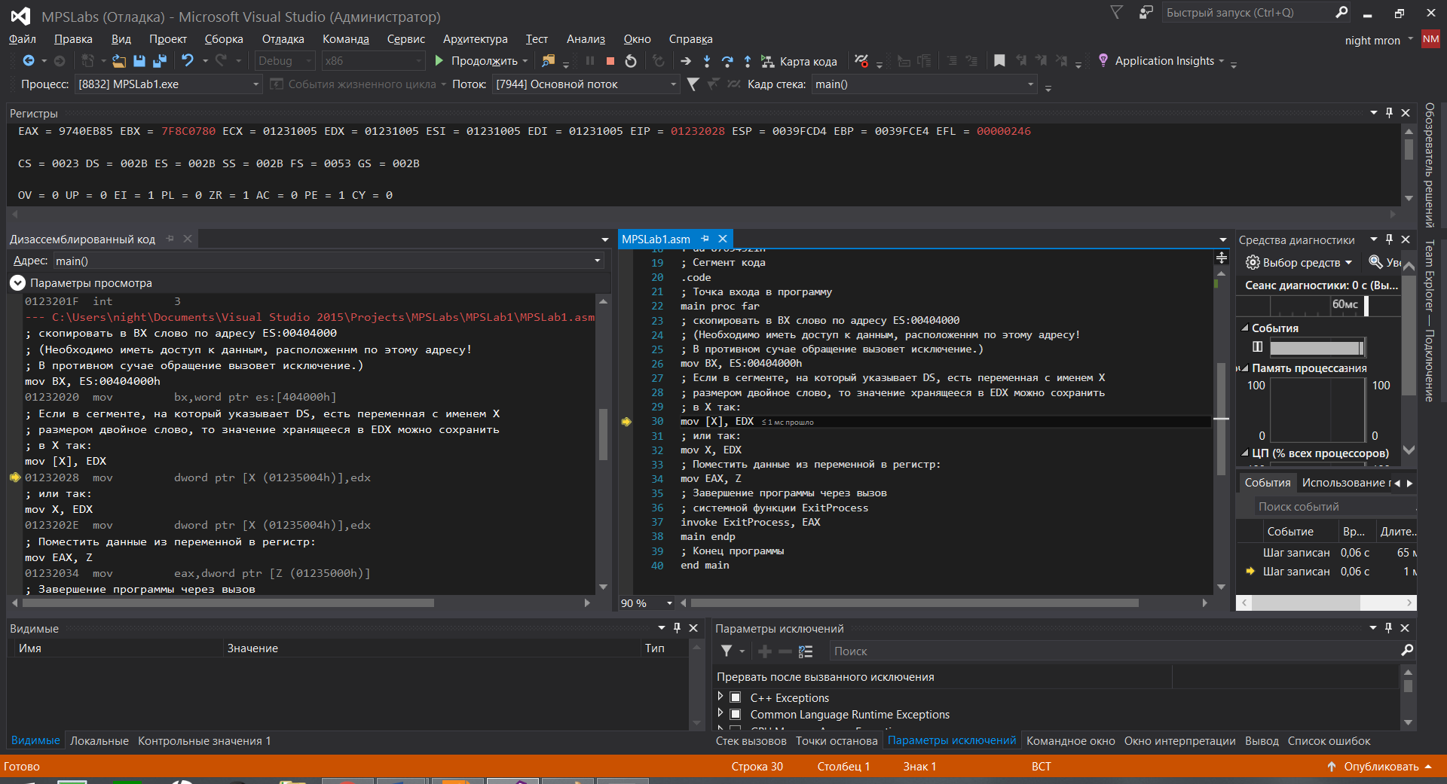

Пример 2.3 Прямая адресация

1. Изучили косвенную адресацию и пошагово выполнили программу.

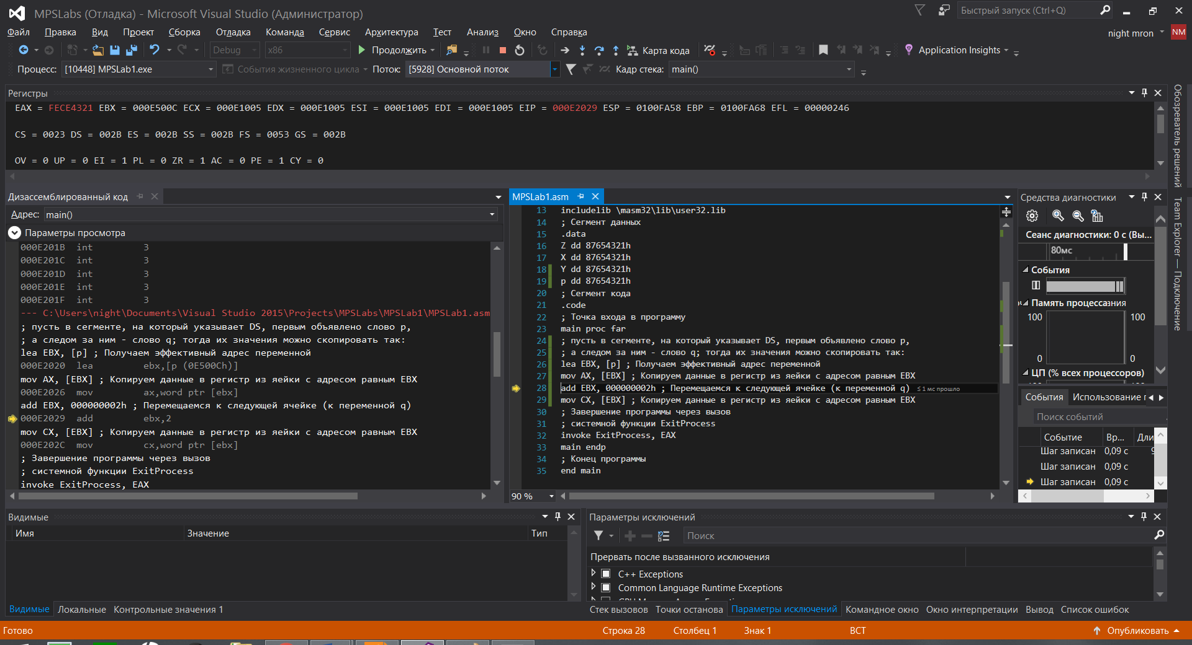

Пример 2.4 Косвенная адресация

1. Изучили адресацию по базе со смещением. Пошагово выполнили программму из данного примера.

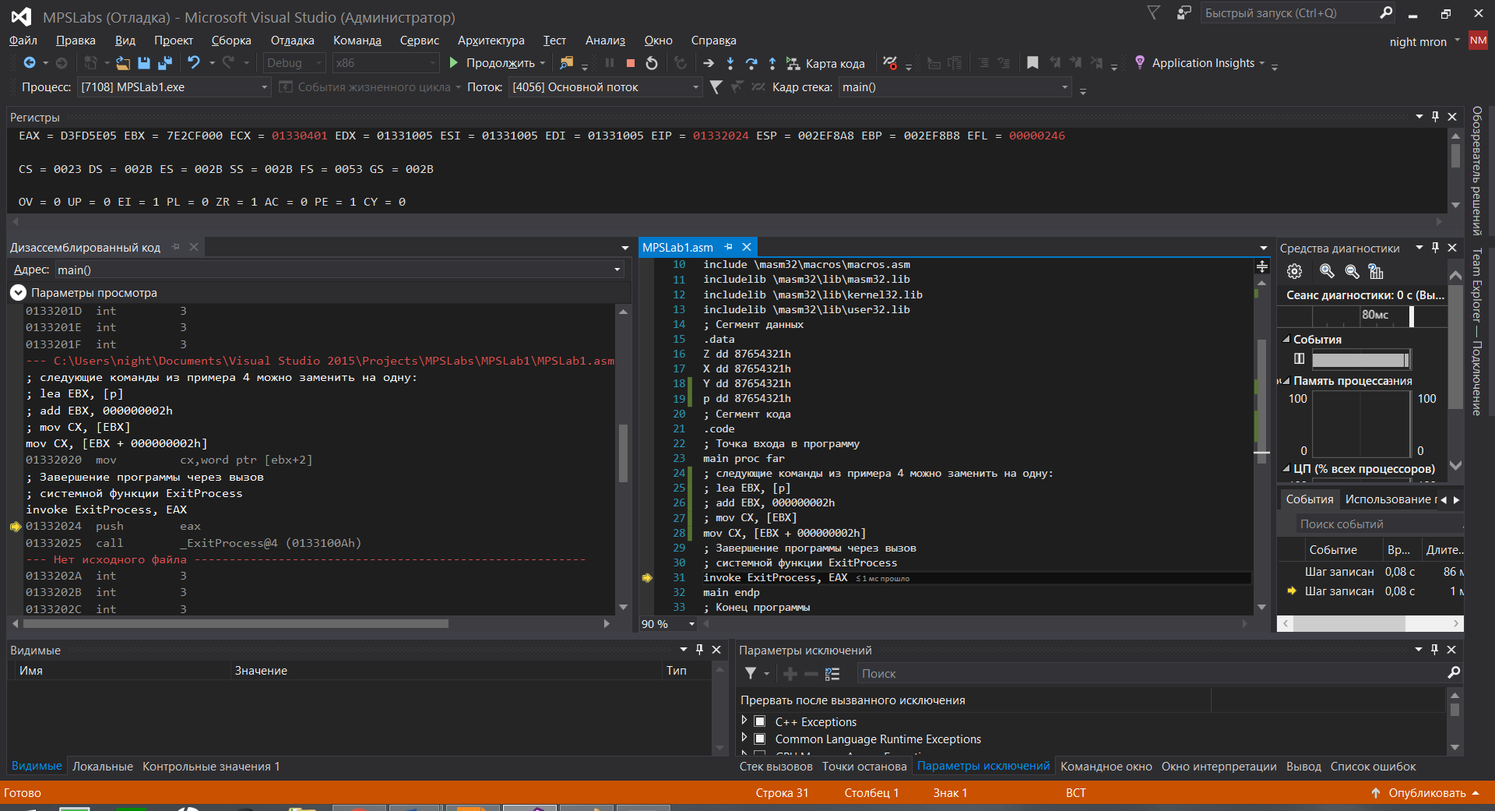

Пример 2.5 Адресация по базе со смещением

1. Изучили адресацию по базе с индексированием. Выполнили данную программу.

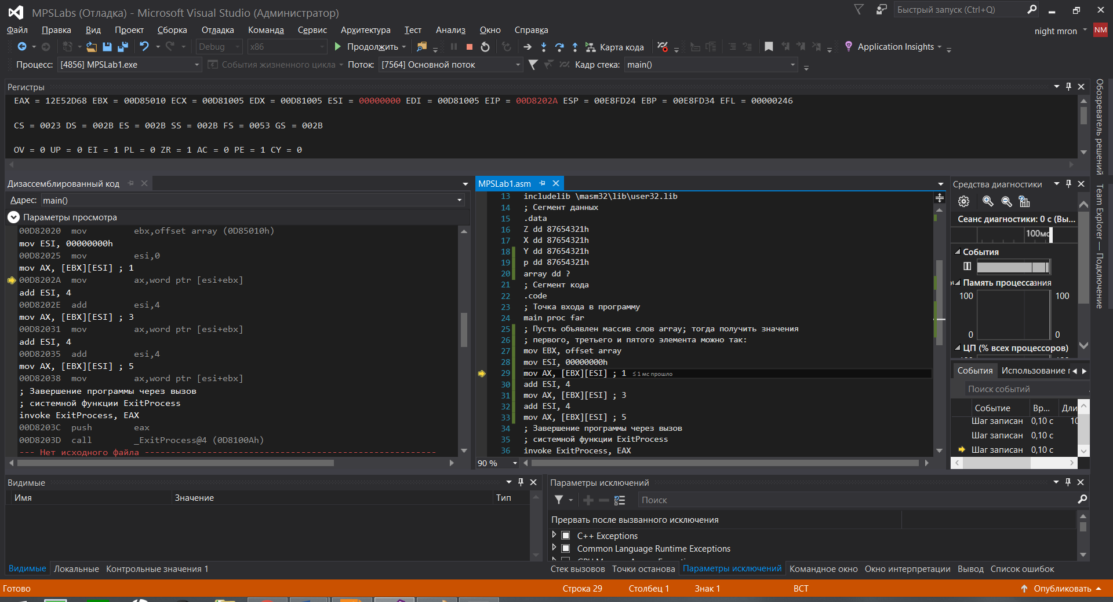

Пример 2.6 Адресация по базе с индексированием

1. Изучили стековую адресацию. Пошагово выполнили данные примеры.

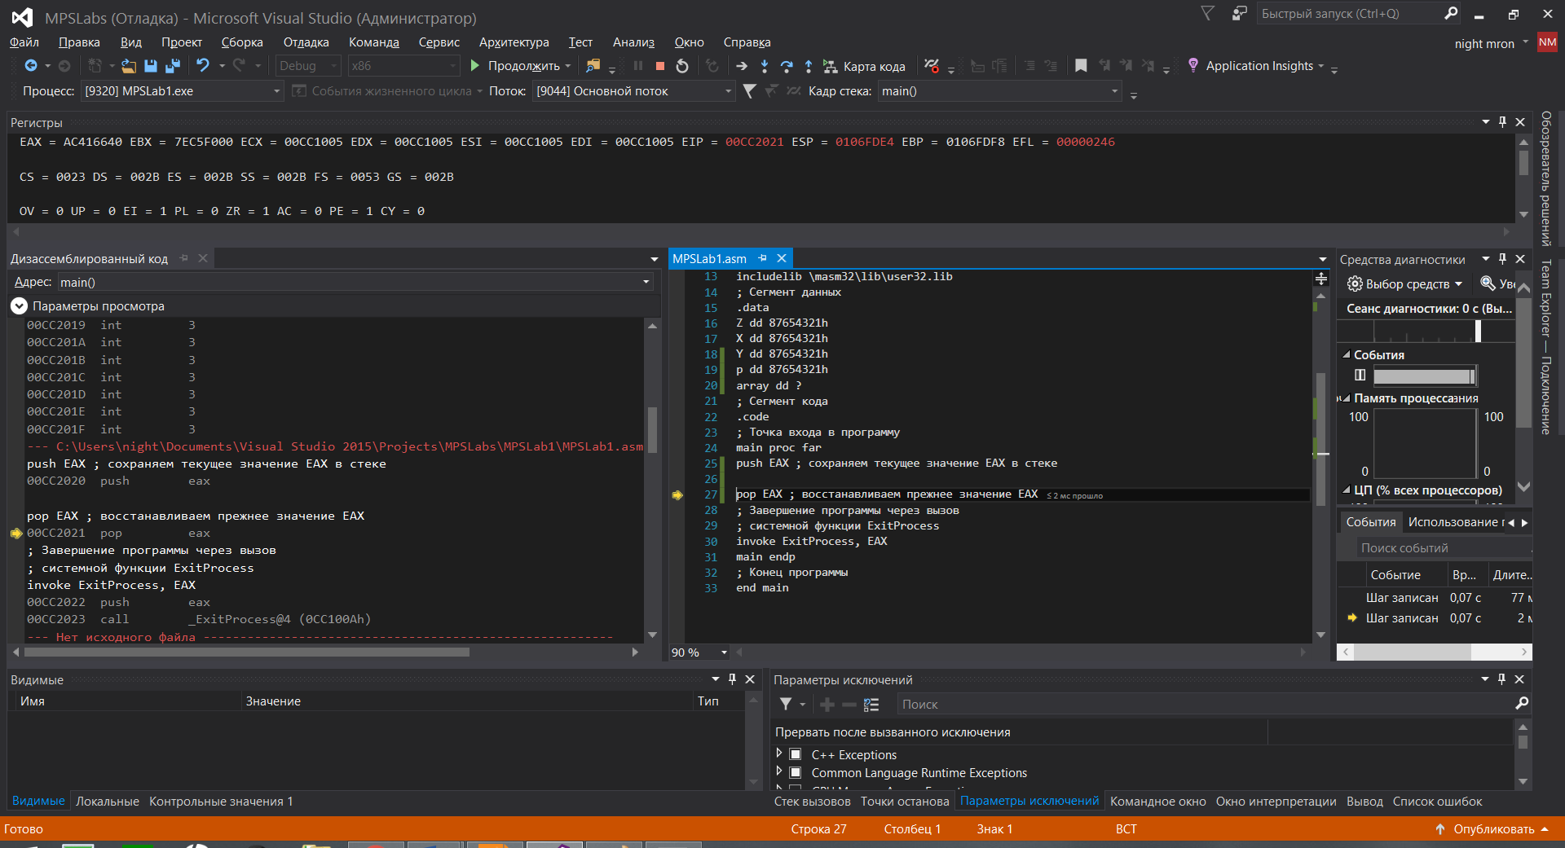

Пример 2.7 Временное хранение данных

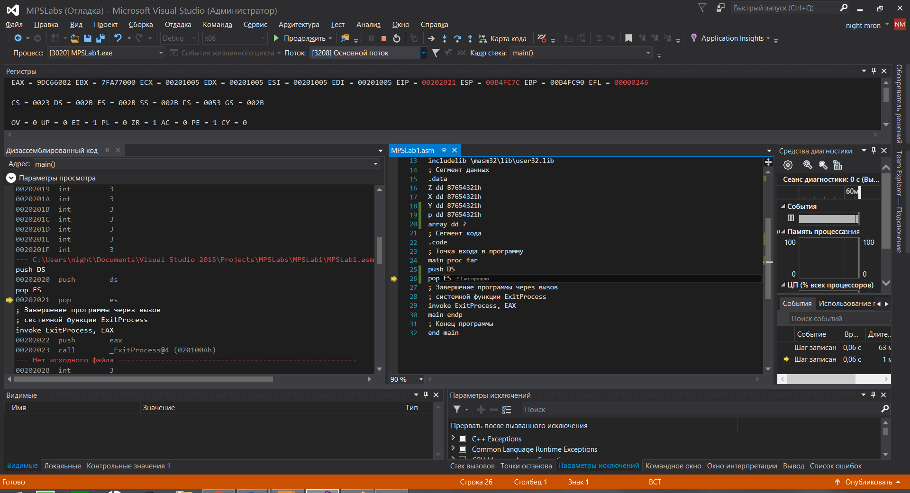

Пример 2.8 Копирование содержимого одного сегментного регистра в другой

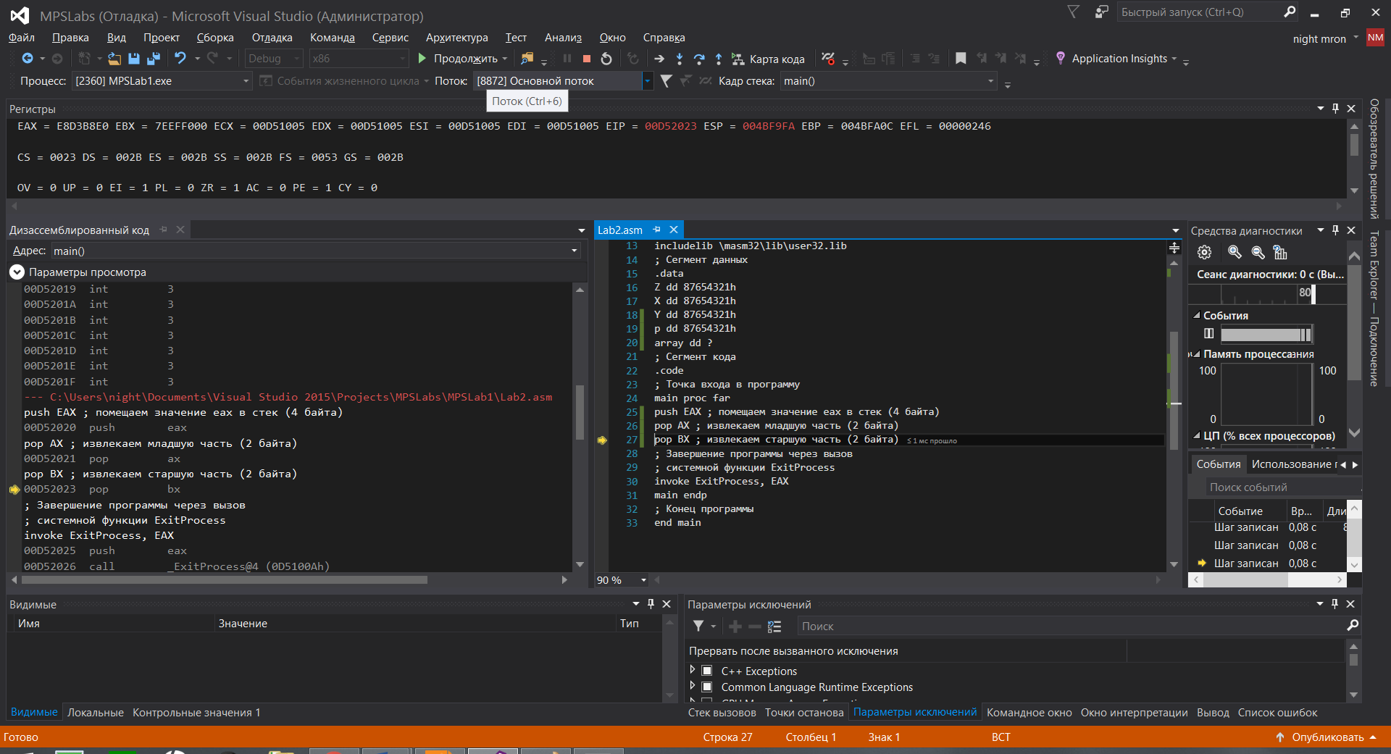

Пример 2.9 Выделение старшей части расширенного регистра данных

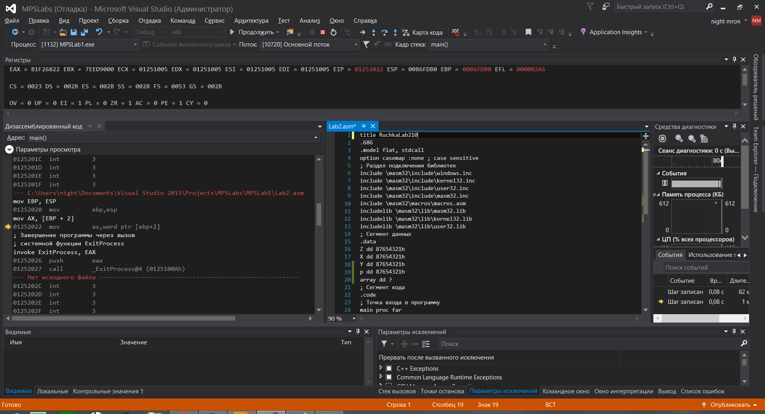

Пример 2.10 Извлечение данных из произвольной ячейки стека

1. Изучили работу с флагами. Пошагово выполнили пример работы с флагами.

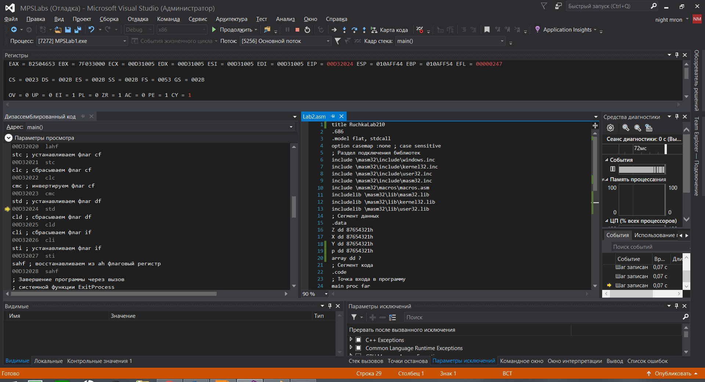

Пример 2.11 Работа с флагами